ДЕПАРТАМЕНТ ОБРАЗОВАНИЯ И НАУКИ
ТЮМЕНСКОЙ ОБЛАСТИ
Государственное автономное профессиональное учреждение
Тюменской области
«ТЮМЕНСКИЙ ТЕХНИКУМ СТРОИТЕЛЬНОЙ ИНДУСТРИИ И
ГОРОДСКОГО ХОЗЯЙСТВА»

Курсовой проект
по МДК 05.02 Разработка кода информационных систем
на тему «Проектирование ИС «Автосервис»»

Выполнил: Серебренников З.С Студент 2 курса
Очной формы обучения
Группы ИСиП 24-9-2
Подпись______________

Проверил: Гончарова Т.В.
Должность: преподаватель
проф. дисциплин
Оценка:_______Дата:_______
Подпись:_____________

Тюмень 2026
СОДЕРЖАНИЕ

ВВЕДЕНИЕ 3
1. Анализ предметной области 5
1.1. Описание предметной области 5
1.2. Описание категорий пользователей, их запросов и сообщений 5
1.3. Описание входных, выходных документов и сообщений 6
1.4. Сравнение систем-аналогов 7
2.Функциональная модель предметной области 10
2.1 Модель предметной области в нотации IDEF0. 11
2.2Модель предметной области в нотации DFD. 15
2.3 Описание функциональных задач пользователей системы 17
3. Проектирование информационной системы 19
3.1 Диаграмма вариантов использования 19
3.2 Диаграмма деятельности 25
3.3 Диаграмма последовательности 33
3.4 Диаграмма классов 35
3.5 Создание технического задания на разработку 37
4. Разработка базы данных ИС 39
4.1 Создание концептуальной модели данных 39
4.2 Создание логической модели 40
4.3 Создание физической модели 42
4.4 Запросы 44
5. Разработка эскизного проекта 46
ЗАКЛЮЧЕНИЕ 54
СПИСОК ЛИТЕРАТУРЫ 55

ВВЕДЕНИЕ
Актуальность темы обусловлена стремительным ростом автомобильного парка в Российской Федерации и, как следствие, увеличением спроса на услуги технического обслуживания и ремонта транспортных средств. В условиях высокой конкуренции на рынке автосервисных услуг эффективность бизнес-процессов становится критическим фактором выживания и развития предприятия. Традиционные методы управления, основанные на бумажном документообороте и ручном планировании, перестают справляться с возрастающими потоками заказов, что приводит к потерям времени, ошибкам в учёте, снижению прозрачности для клиентов и, в конечном счёте, к ухудшению финансовых показателей. Цифровая трансформация отрасли требует внедрения специализированных информационных систем, способных автоматизировать ключевые операции: от приёма заявки до выдачи готового автомобиля и пост-обслуживания.
Объектом исследования выступает деятельность автосервиса как производственно-сервисного предприятия. Предметом исследования являются информационные потоки, бизнес-процессы и документооборот, сопровождающие оказание услуг по техническому обслуживанию и ремонту автотранспорта. Целью работы является формирование структурированного описания предметной области «Автосервис» для последующего проектирования информационной системы, отвечающей потребностям всех категорий пользователей и обеспечивающей повышение операционной эффективности.
Для достижения поставленной цели в работе решаются следующие задачи: даётся краткая характеристика предметной области и её ключевых сущностей; проводится анализ категорий пользователей системы с описанием их типичных запросов и сценариев взаимодействия; формализуется состав входных и выходных документов, а также системных сообщений, циркулирующих в процессе оказания услуг; выполняется сравнительный обзор существующих программных решений, представленных на рынке города Тюмени, с выявлением их сильных сторон и ограничений.
Практическая значимость работы заключается в том, что разработанное описание предметной области может быть использовано в качестве технического задания при создании или модернизации информационной системы автосервиса. Структурированное представление о процессах, участниках и документах позволяет минимизировать риски ошибок на этапе проектирования, обеспечить учёт реальных потребностей бизнеса и создать инструмент, способный интегрироваться в существующую инфраструктуру предприятия.

Анализ предметной области

1.1. Описание предметной области
Автосервис представляет собой специализированное предприятие, осуществляющее техническое обслуживание, диагностику и ремонт автотранспортных средств. Основная деятельность организации строится вокруг последовательной цепочки процессов: приём заявок от клиентов, первичная дефектовка транспортного средства, выполнение работ различной сложности, обеспечение запчастями и материалами, финальный расчёт с заказчиком и выдача закрывающих документов. Ключевыми объектами предметной области являются клиенты, представленные физическими и юридическими лицами, а также страховыми компаниями; транспортные средства с их идентификационными характеристиками, такими как VIN-код, государственный номер и текущий пробег; заказы как основные документы на выполнение работ; номенклатура запчастей и материалов с учётом складских остатков и поставщиков; производственные ресурсы, включая ремонтные посты, специализированное оборудование и квалифицированный персонал. Целью автоматизации деятельности автосервиса является сокращение времени обработки каждого заказа, исключение ошибок учёта и планирования, повышение прозрачности процессов для клиента и, как следствие, рост загрузки ремонтной зоны и общей рентабельности предприятия.

1.2. Описание категорий пользователей, их запросов и сообщений
В системе автосервиса взаимодействует несколько категорий пользователей, каждая из которых имеет специфические потребности и сценарии работы. Клиенты-физлица чаще всего обращаются с запросами на запись на сервис, расчёт предварительной стоимости работ, уточнение статуса ремонта их автомобиля или получение истории предыдущих обращений. Их типичные сообщения включают просьбы записаться на замену масла, вопросы о цене диагностики, уточнения о готовности автомобиля и запросы на отправку актов выполненных работ. Клиенты-юридические лица и представители автопарков работают с более сложными сценариями: массовая запись нескольких транспортных средств, формирование отчётности по затратам на обслуживание, применение договорных цен и работа через системы электронного документооборота. Их запросы часто связаны с формированием сводных отчётов по ТО за период, выставлением счетов по договорам и управлением доступом для водителей.
Менеджер выступает ключевым связующим звеном между клиентом и производственной зоной. Его основные запросы включают создание и редактирование заказов, подбор запчастей по каталогам, контроль соблюдения сроков выполнения работ и оперативную коммуникацию с клиентом по изменениям в заказе. Автомеханики работают с заданиями в производстве: они берут заказы в работу, фиксируют этапы выполнения, запрашивают дополнительные запчасти при обнаружении скрытых дефектов и отмечают завершение операций. Руководители и владельцы бизнеса работают с аналитическими запросами: их интересуют показатели загрузки постов, финансовые результаты по направлениям работ, маржинальность услуг и выполнение ключевых показателей эффективности.

1.3. Описание входных, выходных документов и сообщений
Документооборот автосервиса включает чётко определённый набор входных и выходных документов, а также системных сообщений. К входным документам относятся заявки на запись, поступающие от клиентов через онлайн-формы, телефонные звонки или личные визиты, которые инициируют весь процесс обслуживания. Данные автомобиля, включая VIN-код, государственный регистрационный номер и текущий пробег, поступают от клиента или фиксируются при первичной диагностике и служат для идентификации транспортного средства и подбора нормативов работ. Ведомость, составляемая механиком, фиксирует выявленные неисправности и становится основанием для расчёта стоимости и формирования заказа. Акты от страховых компаний служат основанием для выполнения ремонтных работ в рамках программ ОСАГО или КАСКО. Платёжные поручения от юридических лиц подтверждают оплату услуг и позволяют закрыть финансовые обязательства.
Выходные документы формируются по результатам выполнения работ. Заказ является основным документом, который выдаётся клиенту и передаётся в производство: он содержит перечень работ, нормо-часы, стоимость запчастей и служит юридическим основанием для выполнения обслуживания. Счёт на оплату направляется клиенту для произведения расчёта. Акт выполненных работ вместе со счётом-фактурой выдаётся по завершении обслуживания и закрывает сделку с юридической и бухгалтерской точек зрения, одновременно являясь основанием для предоставления гарантии. Электронная сервисная книжка формируется для клиента как история всех обращений и выполненных работ, на основе которой система может направлять напоминания о плановом ТО. Уведомления в формате SMS или сообщений в мессенджерах информируют клиента о ключевых этапах: завершении работ, готовности к выдаче. Отчёты по выработке используются руководством для расчёта заработной платы персонала и анализа эффективности. Реестры гарантийных случаев формируются для взаимодействия с производителями автомобилей или страховыми компаниями в рамках претензионной работы.
Системные сообщения генерируются автоматически для обеспечения согласованности процессов. К ним относятся уведомления о резервировании запчастей под конкретный заказ-наряд, сообщения об освобождении ремонтного поста и его доступности для новой записи, автоматические напоминания клиентам о приближающемся плановом обслуживании, а также предупреждения о превышении нормативного времени выполнения работ, требующие согласования с руководителем.

1.4. Сравнение систем-аналогов
На рынке города Тюмени представлено несколько решений для автоматизации автосервисов, каждое из которых имеет свои особенности и целевую аудиторию. Решение 1С: Автосервис, реализуемое местными партнёрами вроде компании Тюмень-Софт, представляет собой отраслевое расширение платформы 1С: УНФ и ориентировано на глубокую автоматизацию учётных процессов. Система предоставляет полный функционал, гибкое ценообразование по нормо-часам для различных марок автомобилей, расширенную отчётность и возможность локальной поддержки с выездом специалистов. Стоимость решения начинается от одной тысячи ста восьмидесяти пяти рублей в месяц за пользователя, что делает его экономически оправданным для средних и крупных СТО, дилерских центров и сетевых проектов, где критична интеграция с бухгалтерией и глубина аналитики.
Система STOCRM является специализированной облачной CRM для автосервисов с акцентом на удобство записи и коммуникации. Она предлагает продвинутый календарь планирования с учётом постов и нормо-часов, интеграцию с телефонией и мессенджерами. Тарифная политика начинается от пятисот двадцати пяти рублей в месяц за пользователя, что привлекательно для небольших и средних сервисов, которые хотят быстро внедрить цифровые инструменты без сложного внедрения. Поддержка осуществляется удалённо через онлайн-каналы.
Решение Splus.ru позиционируется как облачная система учёта для автосервисов с балансом между функционалом учёта и клиентским опытом. Система включает встроенный склад, интеграцию с поставщиками запчастей, планировщик работ и мобильное приложение для клиентов с электронной сервисной книжкой. Стоимость начинается от двух тысяч девятисот девяноста рублей в месяц за неограниченное количество пользователей, что может быть выгодно для растущих сервисов. Как и STOCRM, поддержка осуществляется удалённо.
Универсальные системы онлайн-записи, такие как YCLIENTS или Bookform от Яндекса, также используются тюменскими автосервисами, особенно на старте или в формате экспресс-услуг. Они предоставляют удобный интерфейс записи для клиентов двадцать четыре часа в сутки, интеграцию с сайтом и социальными сетями, базовый учёт услуг и клиентов. При этом функционал работы с нормо-часами и сложной аналитики в них отсутствует или сильно ограничен. Тарифы варьируются от бесплатного базового плана до двух тысяч рублей в месяц за расширенные возможности.
Таким образом, выбор системы для автосервиса в Тюмени зависит от масштаба бизнеса, глубины требуемой автоматизации и бюджета. Для комплексного учёта и интеграции с бухгалтерией оптимален 1С: Автосервис с локальной поддержкой. Для быстрого старта с фокусом на запись и коммуникацию подходят STOCRM или Splus. Для минимальных вложений на начальном этапе можно использовать бесплатные решения типа Bookform, осознавая ограничения в функционале учёта. При разработке собственной системы целесообразно объединить лучшие практики перечисленных решений: удобный календарь записи, гибкое ценообразование по нормо-часам, клиентскую сервисную книжку и интуитивно понятный интерфейс.

Функциональная модель предметной области
Функциональная модель предметной области — это структурированное описание того, какие действия, процессы и преобразования информации происходят в рамках исследуемой системы или бизнеса. Суть такой модели заключается в отображении логических связей между входными данными, функциями их обработки и результирующей информацией, которая передаётся пользователю или другим системам. В отличие от организационной структуры, которая описывает иерархию и распределение ответственности между сотрудниками, или информационной модели, фокусирующейся на сущностях данных и их взаимосвязях, функциональная модель концентрируется исключительно на динамике бизнес-процессов: как заявка превращается в заказ, как данные о неисправности трансформируются в план работ, как складские остатки изменяются после выдачи запчасти.
Основными элементами функциональной модели выступают функции -логически завершённые действия, выполняемые для достижения определённой цели, такие как регистрация клиента, проведение диагностики, формирование счёта или выдача автомобиля. Эти функции связаны между собой потоками данных, которые представляют собой информацию, циркулирующую в системе: текстовые запросы, числовые показатели, статусы операций, уведомления и документы. Модель также учитывает внешние сущности, объекты, находящиеся за границами автоматизируемой системы, но активно взаимодействующие с ней, например, клиентов, поставщиков запчастей, страховые компании или банковские сервисы. Кроме того, в модели отражаются хранилища данных, где информация сохраняется на определённых этапах: базы данных клиентов, реестры заказов, складские журналы или архивы выполненных работ. Важным компонентом являются бизнес-правила и ограничения, которые определяют условия выполнения функций: например, запрет на закрытие заказа без подтверждения оплаты или требование согласования дополнительных работ с клиентом перед их началом.
Практическая ценность функциональной модели заключается в том, что она позволяет увидеть целостную картину деятельности предприятия, выявить логические разрывы, дублирование операций, избыточные согласования и узкие места, снижающие эффективность. На этапе проектирования информационной системы такая модель становится основой для формирования технического задания, помогает разработчикам понять бизнес-логику приложения, а заказчикам -чётко сформулировать требования к функционалу.
Нотации в программировании — это стандартизированные системы обозначений, правил и символов, которые используются для однозначного описания структуры, поведения, логики или данных в программных системах. По своей сути нотация представляет собой формализованный язык, позволяющий разработчикам, аналитикам, заказчикам и другим участникам проекта обмениваться информацией без двусмысленностей, свойственных естественному языку. В широком смысле к нотациям относятся как синтаксические правила языков программирования, так и графические схемы для моделирования процессов, и даже математические обозначения для описания алгоритмической сложности.
Существует множество нотаций, используемых в программировании, каждая из которых имеет свои особенности и преимущества. В данной главе будут рассмотрены модели предметной области в нотациях IDEF0 и DFD.

2.1 Модель предметной области в нотации IDEF0.
IDEF0 — это методология функционального моделирования, создание формализованного, структурированного и иерархического описания процессов предметной области, которое позволяет понять, какие функции выполняются в системе, какие ресурсы для этого требуются, какие правила управляют процессом и какие результаты производятся, IDEF0 акцентирует внимание на логике преобразования ресурсов в продукты или услуги, что делает её особенно полезной на этапах анализа требований, реинжиниринга бизнес-процессов и проектирования архитектуры информационных систем.
Стрелки могут быть:
Входящие – вводящие, которые ставят определенную задачу.
Исходящие – выводящие результат деятельности.
Контроль (сверху вниз) - механизм управления.
Механизмы (снизу вверх) – что используется для того, чтобы произвести необходимую работу.
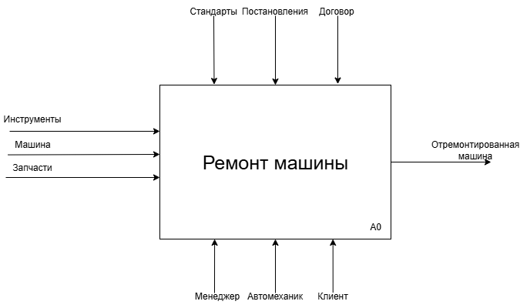
Рисунок 1 – Модель IDEF0
Ремонт машины - основной процесс
Входные данные:
Инструменты
Машина
Запчасти
Выходные данные:
Отремонтированная машина

Декомпозиция в IDEF0 означает разделение функции системы на более мелкие и конкретные функции, которые затем могут быть описаны и проанализированы.
Процесс декомпозиции начинается с создания контекстной диаграммы, которая показывает основную функцию системы и её взаимодействие с окружающей средой. Затем контекстная диаграмма разбивается на несколько диаграмм следующего уровня, каждая из которых описывает свою часть системы более подробно. Этот процесс продолжается до тех пор, пока не будет достигнута желаемая степень детализации.
Цель декомпозиции IDEF0 - получить более чёткое и точное представление о системе, выявить возможные проблемы и оптимизировать процессы. Это помогает разработчикам и аналитикам лучше понять структуру системы и определить, какие изменения необходимо внести для улучшения её работы.
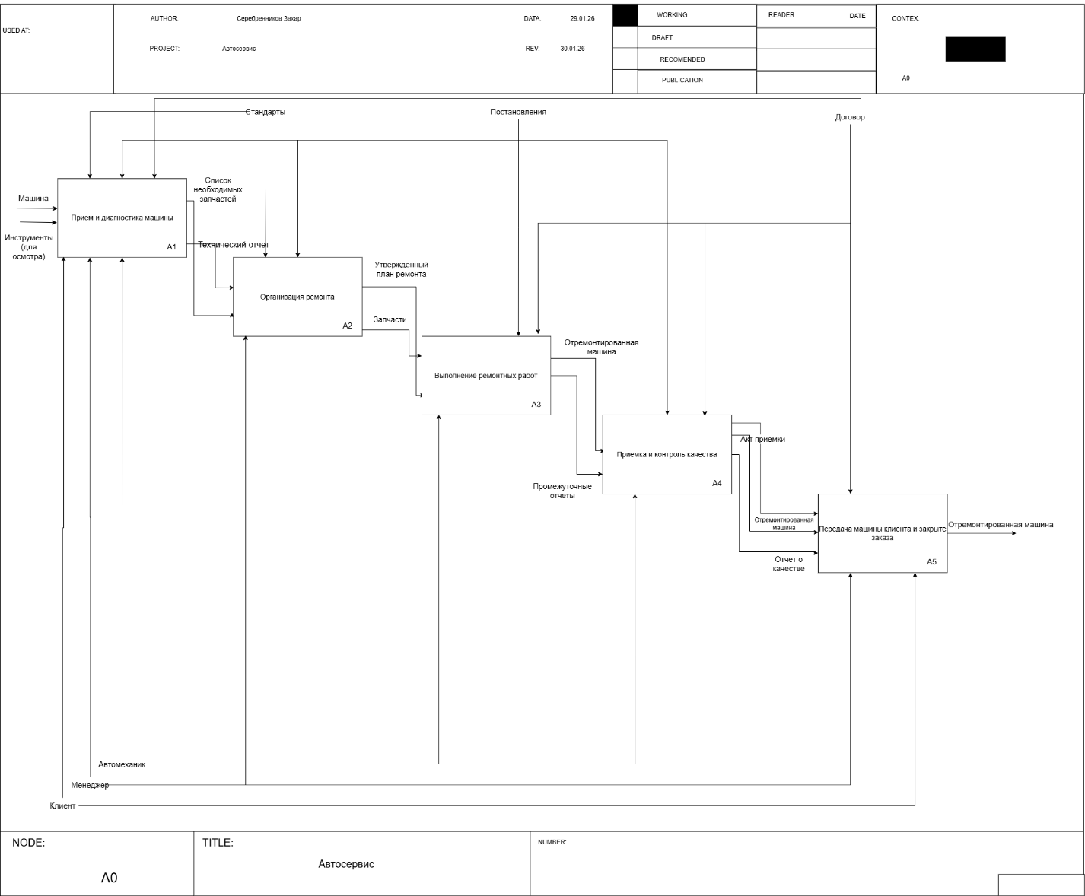
Рисунок 2 – Декомпозиция IDEF0
- Клиент обращается в автосервис и передает автомобиль для обслуживания.
- Происходит прием и диагностика машины (блок А1), в ходе которой выявляются неисправности и формируется технический отчет.
- На основе отчета осуществляется организация ремонта (блок А2), утверждается план работ и подбираются необходимые запчасти.
- Выполняются непосредственные ремонтные работы (блок А3) с использованием инструментов и материалов.
- Проводится приемка и контроль качества (блок А4) отремонтированного автомобиля.
- Осуществляется передача машины клиенту и закрытие заказа (блок А5), включая оформление актов и получение оплаты

Модель предметной области в нотации DFD.
DFD — это графический инструмент, моделирующий движение информации внутри системы, её обработку, хранение и взаимодействие с внешними сущностями. В отличие от блок-схем, DFD не показывает последовательность действий во времени, а фокусируется исключительно на том, откуда данные поступают, где хранятся и куда передаются.
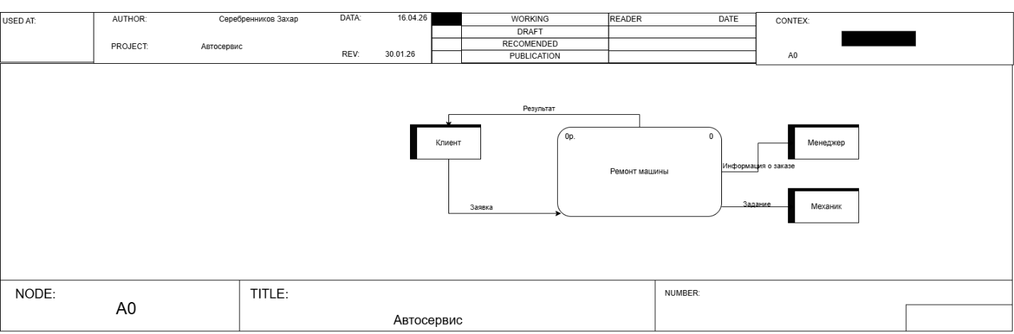
Рисунок 3 – Модель DFD
Внешними сущностями является:
Клиент - внешняя сущность, которая взаимодействует с автосервисом. Клиент подает заявку на обслуживание или ремонт и получает результат выполненной работы.
Менеджер - получает от системы информацию о заказе для управления процессом обслуживания клиентов и координации работы сервиса.
Механик - получает от автосервиса задание на выполнение ремонтных работ технической части.
Потоками данных является:
Заявка - поток данных от клиента к автосервису, содержащий информацию о необходимом обслуживании или ремонте.
Результат - поток данных от автосервиса к клиенту, представляющий собой выполненную работу или отремонтированный автомобиль.
Информация о заказе - поток данных от автосервиса к менеджеру, содержащий сведения о поступивших заказах и их статусе.

Декомпцозиция DFD
Внешние сущности:
Клиент – владелец автомобиля, обращающийся за услугами
Персонал сервиса – механики и диагносты, выполняющие работы
Процессы:
- Оформление заявки – регистрация обращения, сбор данных о клиенте и авто
- Диагностика – осмотр, выявление неисправностей, составление плана работ
- Ремонт – выполнение работ по плану
- Выдача машины – проверка качества, оформление документов, уведомление клиента
Хранилища данных:
D1 БД клиентов – ФИО, телефон, email
D2 БД работы – история заказов, статусы, планы ремонта
D3 БД персонала – данные сотрудников
Потоки данных:
От клиента: заявка, данные авто (VIN, госномер, марка, модель)
В D1: информация о клиенте при регистрации
В D2: результаты осмотра, план ремонта, отчёты о работах
От D2: статусы заказов, задания для механиков
От D3: данные о свободных механиках
Клиенту: документы и уведомление о готовности
Последовательность процессов:
- Оформление заявки: клиент подаёт заявку —> данные сохраняются в D1 и D2
- Диагностика: осмотр авто —> результаты и план ремонта фиксируются в D2
- Ремонт: механики выполняют работы по заданию —> отчёт сохраняется в D2
- Выдача: клиент получает уведомление —> забирает авто и документы —> заказ закрывается
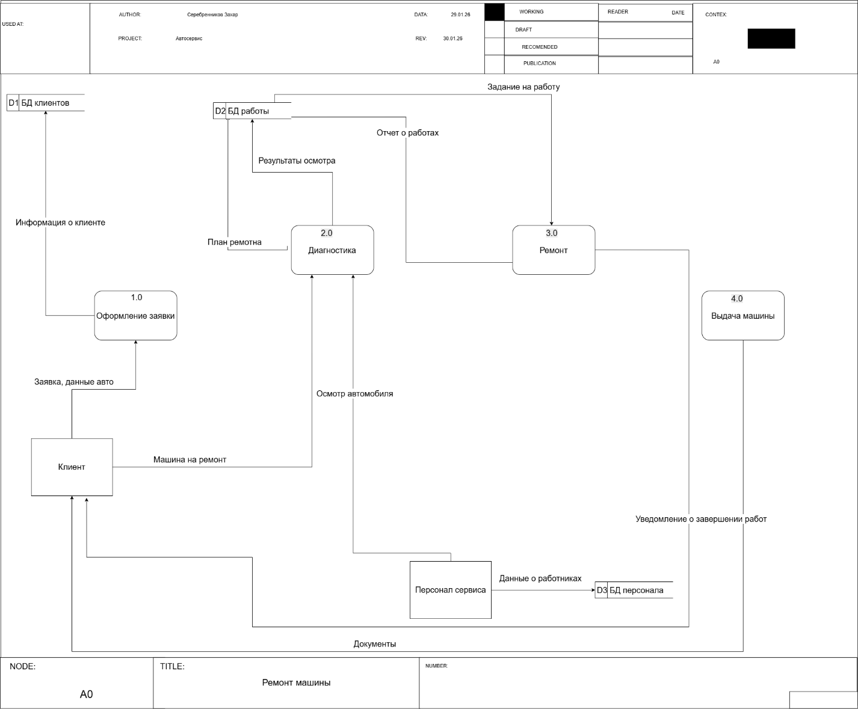
Рисунок 4 – Декомпозиция DFD

2.3 Описание функциональных задач пользователей системы
Функциональные задачи — это такие задачи, выполнение которых на определённом промежутке времени фактически продвигает нас к достижению заданных — желаемых целевых результатов — целей.
Они жёстко связаны с целями через безусловную причинно-следственную логическую связь, благодаря которой без их выполнения достичь целевых результатов объективно невозможно. Из-за этой логической связи их просто нельзя отбросить и проигнорировать.
Пользователи системы автосервиса могут выполнять следующие функции:
1.Регистрация и авторизация в системе.
Регистрация в системе — это процесс создания учётной записи пользователя. Для этого необходимо заполнить форму регистрации, указав свои данные (имя, адрес электронной почты, номер телефона, пароль). После регистрации пользователь может авторизоваться в системе, то есть войти в свою учётную запись, используя свой логин и пароль. Авторизация позволяет получить доступ к функционалу системы и пользоваться всеми возможностями, которые предоставляются зарегистрированным пользователям.
2. Подача заявки на ремонт автомобиля.
Подача заявки позволяет пользователям системы автосервиса создать запрос на выполнение ремонтных работ или технического обслуживания. Для этого необходимо заполнить форму заявки, указав марку и модель автомобиля, описание неисправности, желаемую дату и время посещения. После подачи заявки менеджер получает информацию о заказе и связывается с клиентом для подтверждения записи.
3. Просмотр статуса выполнения ремонта.
Просмотр статуса позволяет пользователям системы автосервиса получать актуальную информацию о ходе выполнения ремонтных работ, этапах обслуживания, использованных запчастях и ожидаемом времени завершения ремонта. Эта функция обеспечивает прозрачность процесса и позволяет клиенту планировать своё время.
4. Получение результата выполненных работ.
После завершения ремонта пользователь получает информацию о выполненных работах, использованных запчастях, стоимости услуг и гарантиях. Клиент может получить отремонтированную машину и документацию по выполненному обслуживанию.

3. Проектирование информационной системы
В данном разделе будет представлено описание процесса разработки информационной системы для спортивного комплекса. Рассмотрены ключевые стадии проектирования: сбор и анализ требований, моделирование данных, формирование архитектуры системы.
UML представляет собой стандартизированный язык визуального моделирования, применяемый для разработки графических представлений различных аспектов программных продуктов и информационных систем. Данный язык содержит совокупность инструментов и графических обозначений, позволяющих строить различные типы диаграмм: классы, последовательности, состояния, активности и прочие. Применение UML даёт возможность описывать системную архитектуру, интерфейсные решения, структуру баз данных, информационные потоки и другие элементы системы.
Несмотря на то, что UML отличается универсальностью, относительной простотой и широким распространением, он обладает существенными недостатками: требует изучения объёмной документации, сложен в практическом применении, допускает неоднозначные трактовки и плохо подходит для небольших проектов.

3.1 Диаграмма вариантов использования
Диаграмма вариантов использования (Use Case Diagram) – это поведенческая диаграмма в языке UML, которая показывает взаимодействие между актёрами и системой, описывая функциональные требования к системе с точки зрения пользователей.
Диаграмма вариантов использования представляет собой высокоуровневое представление функциональности системы, фокусируясь на том, ЧТО должна делать система, а не на том, КАК она это делает. Это делает её идеальным инструментом для коммуникации с заказчиками и пользователями, которые могут не иметь технического образования.

Элементы диаграммы вариантов использования:
Актёр (Actor) – внешняя сущность, которая взаимодействует с системой. Актёр изображается в виде человечка (стикмена) и может представлять:
Человека (пользователя системы)
Другую информационную систему
Внешнее устройство
Организацию или отдел
Актёры классифицируются на:
Основные (инициирующие) – начинают взаимодействие с системой
Вспомогательные – система взаимодействует с ними в процессе работы
Системная граница – прямоугольник, обозначающий границы системы. Все варианты использования находятся внутри прямоугольника, а актёры – снаружи.
Отношения между элементами:
Ассоциация (Association) – сплошная линия между актёром и вариантом использования, показывающая, что актёр участвует в этом сценарии
Включение (Include) – отношение, показывающее, что один вариант использования обязательно включает функциональность другого варианта использования. Обозначается пунктирной стрелкой с надписью <<include>>
Расширение (Extend) – отношение, показывающее, что один вариант использования может расширять функциональность другого при определенных условиях. Обозначается пунктирной стрелкой с надписью <<extend>>
Обобщение (Generalization) – отношение наследования между актёрами или между вариантами использования. Обозначается стрелкой с незакрашенным треугольником
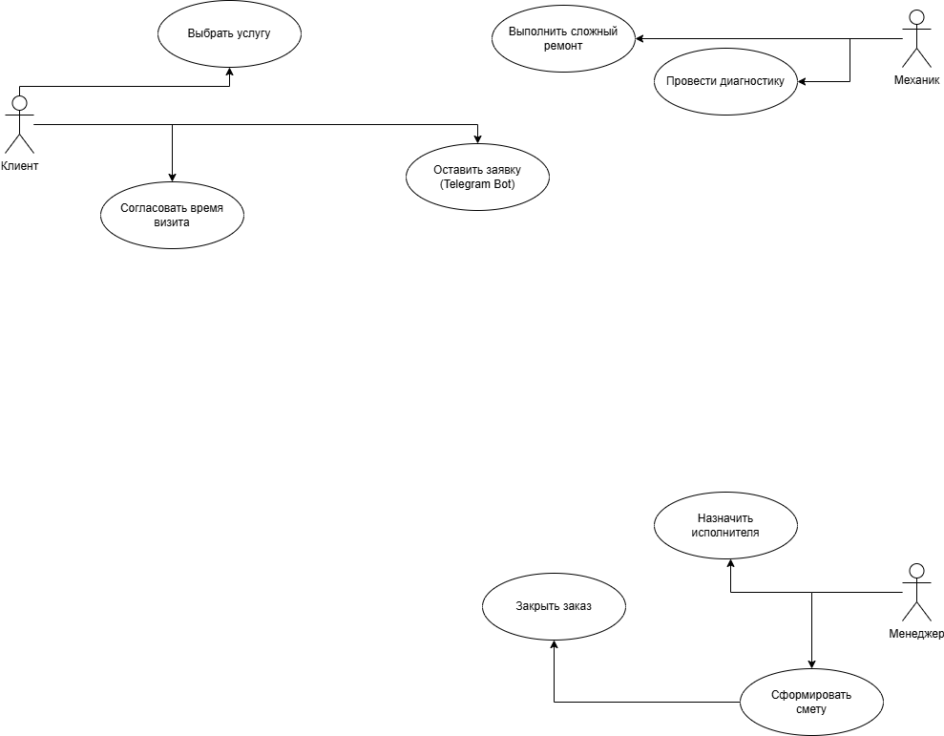
Рисунок 5 – Диаграмма вариантов использования
Описание прецедентов:
Таблица 1 – Описание прецедента «Оформить заявку на ремонт»
Прецедент | Оформить заявку на ремонт
Описание | Клиент оформляет заявку на ремонт автомобиля через Telegram-бота
Главные актеры | Клиент
Второстепенные актеры | Система, База данных
Предусловия | Клиент запустил бота командой /start  Бот находится в режиме ожидания команд
Постусловия | Заявка создана и сохранена в базе данных  Клиент получил номер заявки  Администратор может увидеть заявку в панели управления
Основной поток | 1. Клиент нажимает кнопку «Записаться»  2. Бот запрашивает имя клиента  3. Клиент вводит ФИО  4. Бот запрашивает номер телефона  5. Клиент вводит телефон  6. Бот запрашивает VIN-код  7. Клиент вводит VIN (17 символов)  8. Бот запрашивает госномер  9. Клиент вводит госномер  10. Бот запрашивает марку, модель и год автомобиля  11. Клиент вводит данные автомобиля  12. Бот показывает список услуг с ценами  13. Клиент выбирает услугу  14. Система создаёт заявку, присваивает уникальный номер и сохраняет в БД  15. Бот показывает подтверждение с номером заявки
Альтернативный поток | 1. Клиент ввёл VIN не 17 символов  2.Система отображает ошибку «VIN-код должен содержать 17 символов»  3. Возврат к шагу 6 основного потока  1. Клиент ввёл некорректный год выпуска  2. Система отображает ошибку «Год должен быть от 1990 до текущего»  3. Возврат к шагу 11 основного потока

Таблица 2 – Описание Прецедента «Посмотреть статус заявки»
Прецедент | Посмотреть статус
Описание | Клиент просматривает список своих заявок и их текущий статус
Главные актеры | Клиент
Второстепенные актеры | Система, БД
Прецедент | Посмотреть статус
Предусловия | Клиент авторизован в системе (имеет telegram_id)  У клиента есть хотя бы одна созданная заявка
Постусловия | Клиент получил информацию о своих заявках  Отображены: номер заказа, дата, услуга, статус
Основной поток | 1.Клиент нажимает кнопку «Мои заявки»  2. Система извлекает telegram_id клиента  3. Система выполняет запрос к БД для поиска заявок клиента  4. Система формирует список заявок с деталями  5. Бот отправляет клиенту сообщение со списком заявок
Альтернативный поток | 1.У клиента нет созданных заявок  2. Система отображает сообщение «У вас пока нет заявок. Нажмите 'Записаться', чтобы создать первую»  3. Прецедент завершается

Таблица 3 – Описание перецедента «Управление заявкой»
Прецедент | Управление заявкой
Описание | Администратор просматривает активные заявки и изменяет их статус
Главные актеры | Администратор
Второстепенные актеры | Система, База данных, Клиент
Прецедент | Управление заявкой
Предусловия | - Пользователь имеет права администратора (telegram_id в списке ADMIN_ID)  - В системе есть активные заявки со статусом «Новый» или «В работе»
Постусловия | - Статус заявки изменён  - Заявка обновлена в базе данных  - Клиент получил уведомление (если статус «Готово»)
Основной поток | 1.Администратор вводит команду /admin  2. Система проверяет права доступа  3. Система извлекает из БД все заявки кроме «Готово»  4.Система отображает список заявок с кнопками управления  5 Администратор нажимает кнопку «В работу» или « Готово»  6.Система обновляет статус заявки в БД  7.Если статус «Готово» — система отправляет уведомление клиенту  8.Система подтверждает изменение статуса
Альтернативный поток | 1. Пользователь не имеет прав администратора  2. Система отображает сообщение «Доступ запрещен»  3. Прецедент завершается  1. В системе нет активных заявок  2. Система отображает сообщение «Нет активных заявок»  3. Прецедент завершается

Таблица 4 – Описание прецедента «Получить уведомление о готовности»
Прецедент | Получить уведомление о готовности
Описание | Система автоматически отправляет клиенту уведомление при изменении статуса заявки на «Готово»
Главные актеры | Система
Второстепенные актеры | Клиент, БД
Предусловия | Администратор изменил статус заявки на «Готово»  В таблице client указан telegram_id клиента  Клиент не заблокировал бота
Постусловия | Клиент получил уведомление в Telegram  В сообщении указан номер заявки и адрес автосервиса
Основной поток | 1.Система фиксирует изменение статуса на «Готово»  2. Система извлекает telegram_id клиента по номеру заказа  3. Система формирует текст уведомления  4. Система отправляет сообщение через Telegram Bot API  5. Клиент получает уведомление
Альтернативный поток | 1. Клиент заблокировал бота  2. Telegram возвращает ошибку отправки  3. Система записывает ошибку в лог  4. Уведомление не доставлено

Таблица 5 – Описание прецедента «Зарегистрировать клиента»
Прецедент | Зарегистрировать клиента
Описание | Система автоматически регистрирует нового клиента при первом оформлении заявки
Главные актеры | Система
Второстепенные актеры | Клиент, БД
Предусловия | Клиент ввёл имя и номер телефона  Telegram прислал уникальный telegram_id
Постусловия | Клиент сохранён в таблице client Присвоен id_client  Связан с telegram_id для будущих уведомлений
Основной поток | 1. Система получает данные клиента (имя, телефон, telegram_id)  2. Система проверяет наличие клиента по telegram_id  3. Если клиента нет — система выполняет INSERT в таблицу client  4. Если клиент существует — система выполняет UPDATE (обновляет имя/телефон)  5. Система возвращает id_client для создания заявки
Альтернативный поток | 1. Клиент уже зарегистрирован  2. Система обновляет существующие данные (имя, телефон)  3. Возвращает существующий id_client

3.2 Диаграмма деятельности
Диаграмма деятельности (Activity Diagram) – это поведенческая диаграмма в языке UML, которая показывает поток действий (деятельность) системы, переходы от одного действия к другому и условия, влияющие на эти переходы.
Диаграмма активности представляет собой разновидность диаграммы состояний, в которой большинство переходов осуществляется по завершении действий. Она моделирует последовательность шагов, которые необходимо выполнить для достижения определенной цели, и особенно полезна для описания бизнес-процессов, алгоритмов и рабочих процессов.

Описание действий:
ЭТАП 1: ЗАПИСЬ НА СЕРВИС (Дорожки: Клиент —> Telegram-бот)
Действие 1.1: «Открывает Telegram-бота» (Клиент)
Клиент находит бота по username или ссылке
Нажимает кнопку «Запустить» (Start)
Вход: Инициатива клиента
Выход: Активная сессия в боте
Действие 1.2: «Показывает меню услуг» (Telegram-бот)
Бот отображает главное меню с доступными услугами
Варианты: ТО, замена масла, ремонт ходовой, диагностика двигателя и т.д.
Вход: Запрос клиента
Выход: Список услуг
Действие 1.3: «Выбирает тип услуги» (Клиент)
Клиент нажимает на нужную категорию услуг
Вход: Меню услуг
Выход: Выбранная услуга
Действие 1.4: «Запрашивает данные клиента и авто» (Telegram-бот)
Бот запрашивает:
ФИО клиента
Контактный телефон
Марку и модель автомобиля
Год выпуска
VIN-код (опционально)
Государственный номер
Вход: Выбранная услуга
Выход: Форма для ввода данных
Действие 1.5: «Вводит данные клиента и авто» (Клиент)
Клиент заполняет форму
Отправляет данные в систему
Вход: Форма запроса
Выход: Заполненные данные
Действие 1.6: «Показывает доступные слоты по дате/времени» (Telegram-бот)
Система проверяет расписание
Отображает свободные даты и временные интервалы
Формат: календарь с доступными слотами
Вход: Данные клиента
Выход: Список доступных слотов
Действие 1.7: «Выбирает дату и время» (Клиент)
Клиент выбирает удобный день и время
Вход: Доступные слоты
Выход: Выбранная дата и время
Действие 1.8: «Слот свободен?»
Условие: Проверка доступности выбранного времени
Варианты:
Да —> переход к действию 1.9
Нет —> возврат к действию 1.6 (показать другие слоты)
Действие 1.9: «Формирует и отправляет заявку менеджеру» (Telegram-бот)
Система создает заявку с уникальным номером
Отправляет уведомление менеджеру в админ-панель
Сохраняет заявку в базе данных со статусом «Новая»
Вход: Подтвержденная дата и время
Выход: Созданная заявка
Постусловие: Заявка передана менеджеру

ЭТАП 2: НАЗНАЧЕНИЕ ИСПОЛНИТЕЛЯ
Действие 2.1: «Назначает механика и слесаря» (Менеджер)
Менеджер получает уведомление о новой заявке
Просматривает детали: услуга, данные авто, выбранное время
Выбирает доступного механика по специализации
Назначает ответственного за заказ
Вход: Новая заявка
Выход: Назначенный механик
Параллельный процесс: Запуск работы механика

ЭТАП 3: ВЫПОЛНЕНИЕ РАБОТ
Действие 3.1: «Формирует план работ» (Механик)
Механик получает заявку
Изучает описание проблемы
Составляет план диагностических и ремонтных работ
Определяет необходимые инструменты и запчасти
Оценивает предварительное время выполнения
Вход: Заявка от менеджера
Выход: План работ
Действие 3.2: «Выполняет диагностику» (Механик)
Проводит полную диагностику автомобиля
Выявляет неисправности
Фиксирует результаты (фото, описание)
Определяет точный объем работ
Вход: Автомобиль клиента
Выход: Результаты диагностики
Действие 3.3: «Выполняет ремонт» (Механик)
Выполняет запланированные работы
Заменяет неисправные детали
Проводит тестирование систем
Отмечает выполнение в системе
Вход: Результаты диагностики
Выход: Отремонтированный автомобиль

ЭТАП 4: ЗАВЕРШЕНИЕ РАБОТ
Действие 4.1: «Формирует окончательный счет» (Менеджер)
Получает информацию о выполненных работах
Рассчитывает итоговую стоимость:
Стоимость услуг
Стоимость запчастей
Дополнительные работы
Формирует детализированный счет
Вход: Информация о выполненных работах
Выход: Счет к оплате
Действие 4.2: «Передает автомобиль и документы клиенту» (Менеджер)
Подготавливает пакет документов:
Акт выполненных работ
Счет на оплату
Гарантийный талон
Рекомендации по эксплуатации
Передает автомобиль клиенту
Объясняет выполненные работы
Вход: Готовый автомобиль, счет
Выход: Документы и автомобиль для клиента

ЭТАП 5: ПРОВЕРКА И ОПЛАТА (Дорожка: Клиент)
Действие 5.1: «Проверяет автомобиль» (Клиент)
Клиент осматривает автомобиль
Проверяет качество выполненных работ
Задает вопросы менеджеру при необходимости
Подписывает акт приема-передачи
Вход: Автомобиль и документы
Выход: Подтверждение качества
Действие 5.2: «Оплачивает заказ» (Клиент)
Клиент выбирает способ оплаты:
Наличные в кассу
Банковская карта
QR-код (СБП)
Безналичный расчет
Производит оплату
Получает чек
Вход: Счет к оплате
Выход: Подтверждение оплаты

Этап 6: ЗАКРЫТИЕ ЗАКАЗА (Дорожка: Менеджер)
Действие 6.1: «Закрывает заказ» (Менеджер)
Проверяет факт оплаты
Обновляет статус заявки на «Закрыт»
Сохраняет историю работ в профиле клиента
Отправляет клиенту благодарность и предложение оставить отзыв
Вход: Подтверждение оплаты
Выход: Закрытая заявка
Конечное состояние: Процесс завершен (красный круг с каймой)

Условия перехода и ветвления
Основное условие:
«Слот свободен?» (Decision Node)
Да —> Продолжение процесса записи
Нет —> Возврат к выбору другого времени
Входные и выходные данные процесса
Входные данные:
Инициатива клиента на обслуживание
Данные автомобиля
Выбранная услуга
Предпочтительная дата и время
Выходные данные:
Выполненный ремонт
Оплаченный счет
Закрытая заявка
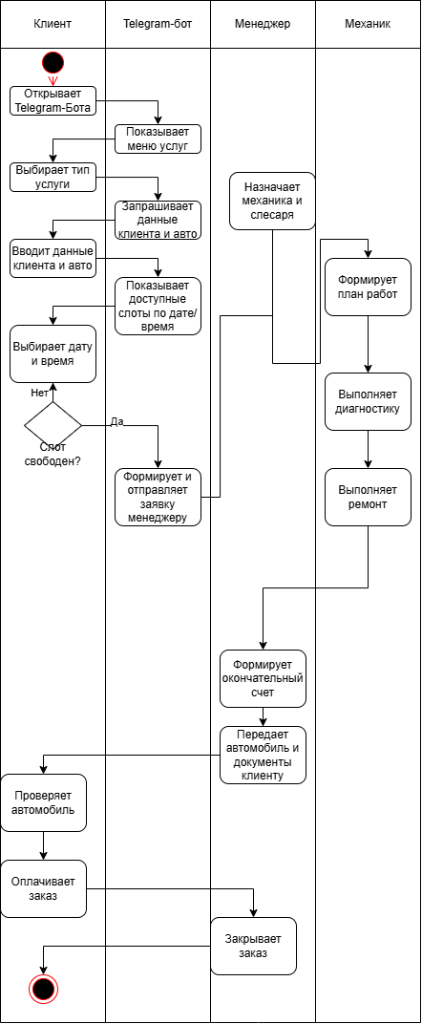
Рисунок 6 – Диаграмма деятельности

3.3 Диаграмма последовательности
Диаграмма последовательности (Sequence Diagram) – это поведенческая диаграмма в языке UML, которая показывает взаимодействие между объектами или участниками системы во времени, демонстрируя последовательность обмена сообщениями.
Диаграмма последовательности относится к категории диаграмм взаимодействия и фокусируется на временной упорядоченности сообщений. Она показывает, как объекты взаимодействуют друг с другом в рамках конкретного сценария использования, подчеркивая порядок, в котором происходят эти взаимодействия.
Участники
- КЛИЕНТ — инициатор процесса.
- ИС (Telegram-бот) — посредник, фиксирующий данные и уведомления.
- МЕНЕДЖЕР — управляющий процессом, принимающий решения.
- МЕХАНИК — исполнитель работ.

Описание процесса
Этап 1: Регистрация заявки Клиент —> ИС: Клиент отправляет запрос на ремонт, передавая данные автомобиля.
- ИС —> Менеджер: Система мгновенно уведомляет менеджера о поступлении новой заявки.
- Менеджер —> ИС: Менеджер проверяет данные и подтверждает прием заявки в работу.
Этап 2: Диагностика
- Менеджер —> Механик: Менеджер назначает конкретного механика для проведения диагностики.
- Механик —> ИС: Механик проводит осмотр и загружает результаты диагностики + фотографии неисправностей в систему.
- ИС —> Менеджер: Система уведомляет менеджера о завершении диагностики.
Этап 3: Согласование стоимости
- Менеджер —> ИС: на основе диагностики менеджер формирует предварительную смету в системе.
- ИС —> Клиент: Бот отправляет смету клиенту в чат.
- Клиент —> ИС: Клиент нажимает кнопку «Согласовать».
- ИС —> Менеджер: Система уведомляет менеджера о согласии клиента на работы и стоимость.
Этап 4: Подготовка запчастей
- Менеджер —> ИС: Менеджер создает заказ на необходимые запчасти через систему.
- Менеджер: Менеджер проверяет наличие запчастей на складе
- Механик —> ИС: Механик получает запчасти и подтверждает их наличие в системе перед началом работ.
Этап 5: Выполнение работ
- Механик: Механик выполняет ремонтные работы.
- Механик —> ИС: Механик обновляет статус заявки на «В работе».
- Механик —> ИС: По завершении ремонта механик меняет статус на «Работы завершены».
Этап 6: Контроль и выдача
- ИС —> Менеджер: Система уведомляет менеджера: «Требуется проверка качества».
- Менеджер: Менеджер проводит контроль качества выполненных работ.
- ИС —> Клиент: Бот отправляет уведомление: «Машина готова к выдаче».
- Клиент —> ИС: Клиент производит оплату и забирает автомобиль
- ИС —> Менеджер: Система автоматически закрывает заказ в базе данных.
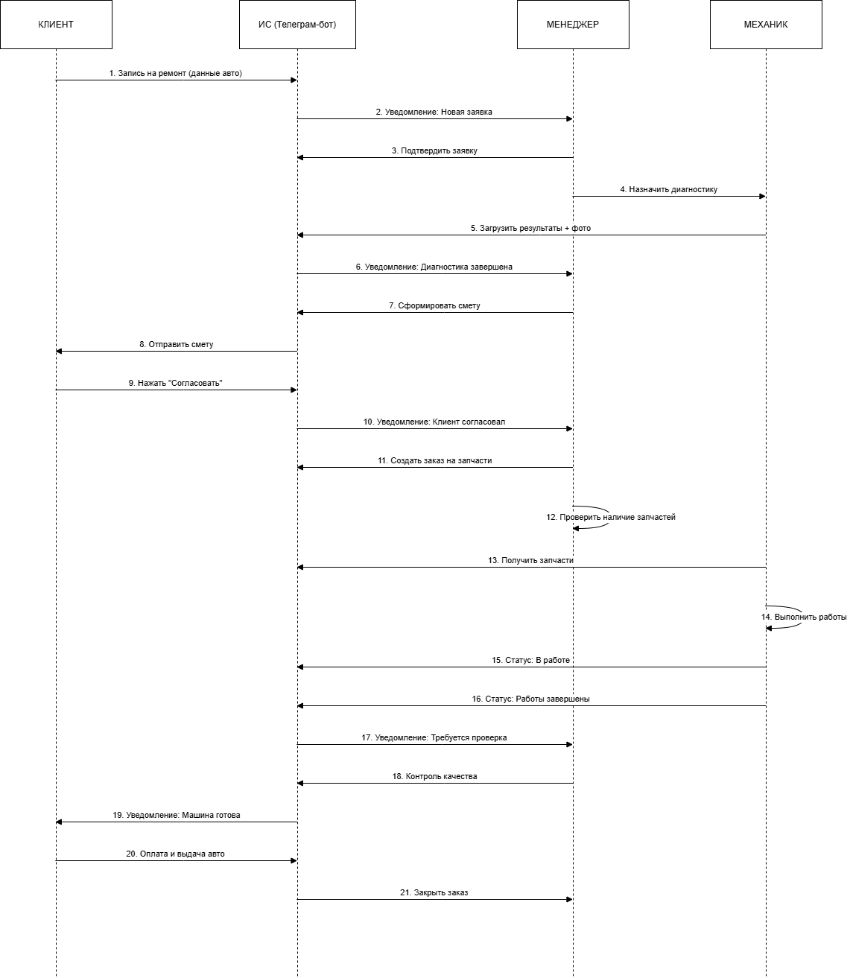
Рисунок 7 – Диаграмма последовательности

3.4 Диаграмма классов
Диаграмма классов (Class Diagram) – это структурная диаграмма языка унифицированного моделирования UML (Unified Modeling Language), предназначенная для статического представления архитектуры программной системы. Она отображает набор классов, их атрибутов, методов и взаимосвязей между ними, фиксируя логическую структуру системы на этапе проектирования.

Основные элементы диаграммы классов
Класс – абстракция сущности предметной области, изображаемая в виде прямоугольника, разделённого на три секции: имя класса, атрибуты и методы.
Атрибуты – характеристики объектов класса, определяющие их состояние и хранящие данные.
Методы – функции, реализующие поведение класса и операции над его данными.
Связи – линии, отображающие взаимодействие между классами. В UML используются: ассоциация, агрегация, композиция, наследование и зависимость.

Описание классов:
- Клиент – представляет владельца автомобиля, взаимодействующего с системой через Telegram-бота. Содержит контактные данные и методы управления профилем.
- Автомобиль – описывает транспортное средство, привязанное к клиенту. Включает технические характеристики.
- Заказ – центральная сущность процесса обслуживания. Фиксирует дату создания, текущий статус и описание проблемы. Содержит методы расчёта стоимости и завершения заказа.
- Услуга – справочная сущность, хранящая перечень работ автосервиса, их стоимость и описание. Используется для формирования сметы.
- Механик – представляет сотрудника автосервиса, выполняющего ремонтные работы. Содержит данные о специализации, табельном номере и часовой ставке.
- Счёт – финансовый документ, формируемый по завершении работ. Включает итоговую сумму, дату выставления и статус оплаты.
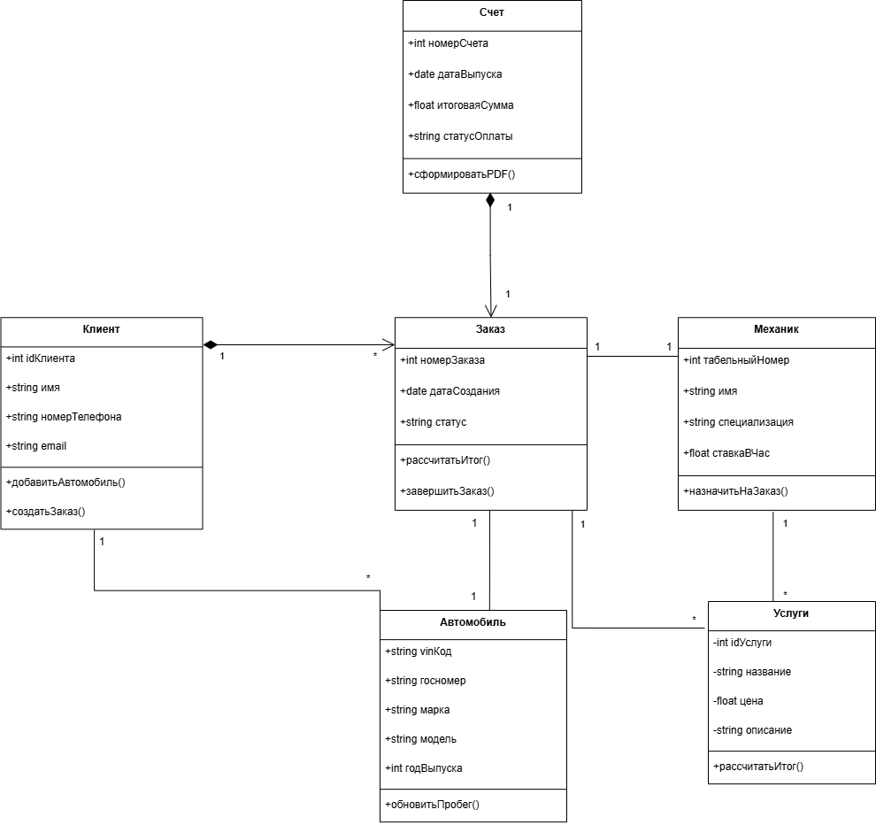
Рисунок 8 – Диаграмма классов

3.5 Создание технического задания на разработку
Создание Telegram бота для автосервиса, который позволит клиентам получить информацию о предоставляемых услугах, записаться на ремонт, ценах, а также о готовности ремонта.
Основные функциональные требования:
Главное меню с навигацией по разделам («Записаться», «Мои заявки», «О нас»).
Форма оформления заявки с пошаговым сбором данных клиента и автомобиля (марка, модель, год выпуска, VIN, госномер).
Каталог доступных услуг с описанием и ценами.
Личный кабинет клиента для просмотра истории заказов и текущего статуса.
Панель администратора для просмотра всех заявок, назначения механиков и смены статусов работ.
Дизайн и интерфейс:
Использование привычного интерфейса Telegram, кнопки для комфортного взаимодействия.
Пошаговый диалог (FSM) для исключения ошибок при вводе данных.
Мгновенные уведомления клиента о смене статуса заявки (например, «Готово»).
Четкое разделение функционала для обычных пользователей и администраторов.
Технические требования:
Разработка на языке Python с использованием асинхронной библиотеки aiogram 3.
Интеграция с реляционной СУБД
Использование машины состояний для контроля логики диалога.
Реализация внешних ключей для обеспечения целостности данных между таблицами (клиент → автомобиль → заказ → счет).
Требования к безопасности:
Ограничение доступа к панели администратора по уникальному Telegram ID.

4. Разработка базы данных ИС

4.1 Создание концептуальной модели данных
Концептуальная модель данных (ER-диаграмма) — это высокоуровневое описание структуры информации в системе. Она показывает:
Сущности (объекты предметной области, которые имеют смысл).
Атрибуты (характеристики этих объектов).
Связи (как объекты взаимодействуют друг с другом).

Основные сущности:
- Клиент — пользователь системы.
Атрибуты: Id клиента, Имя, Номер телефона, Email.
- Услуга — справочник работ.
Атрибуты: Id услуги, Название, Описание, Цена.
- Заказ — центральный объект системы (фиксация обращения).
Атрибуты: Номер заказа, Дата создания, Статус.
- Автомобиль — объект обслуживания.
Атрибуты: Vin код, госномер, марка, модель, год выпуска.
- Механик — сотрудник.
Атрибуты: Табельный номер, Имя, Специализация, Ставка в час.
- Счет — финансовый документ.
Атрибуты: Связан с Номером заказа (формируется по итогам работ).
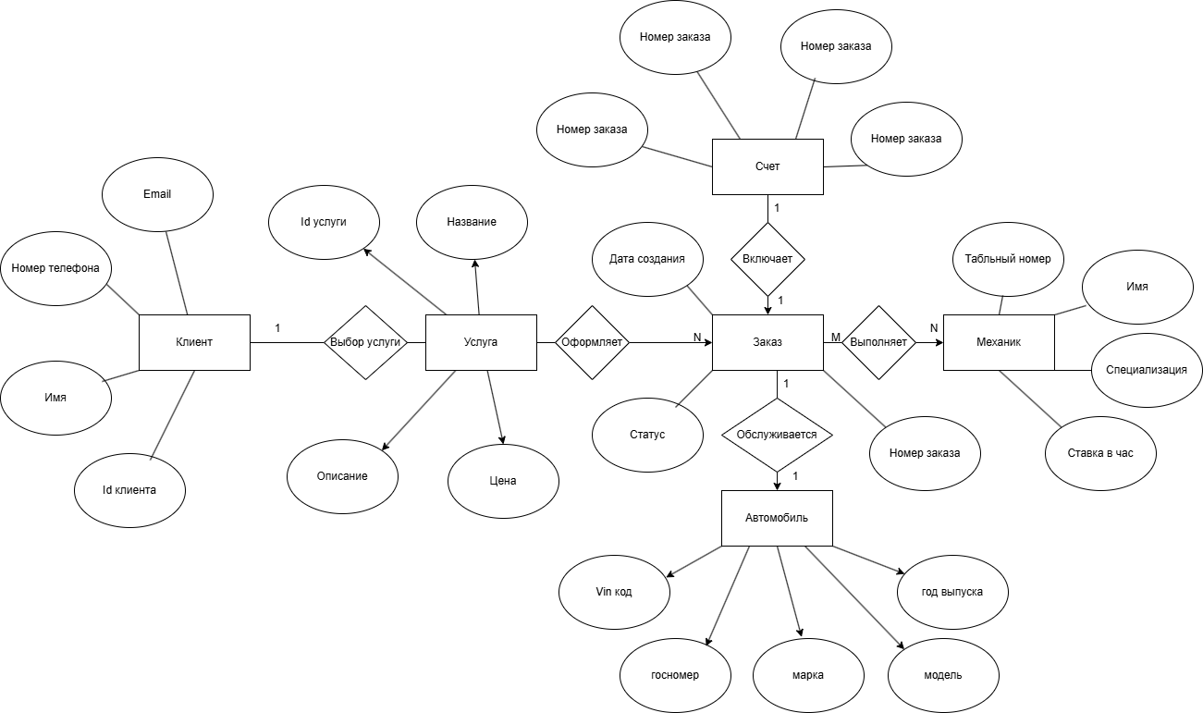
Рисунок 9 – ER-диаграмма

4.2 Создание логической модели
Логическая модель — это детализированная схема структуры данных, независимая от конкретной СУБД, но готовая к физической реализации. Она переводит концептуальное описание в таблицы, атрибуты, типы данных, первичные (PK) и внешние (FK) ключи, обеспечивая нормализацию и ссылочную целостность перед развёртыванием базы.
Таблица — Таблица «CLIENT» (Клиент)
Ключ | Название | Обязательность | Тип данных | Краткое описание
PK | Id_Client | Not Null | int | Идентификатор клиента
 | Name | Not Null | Varchar(255) | ФИО клиента
 | Phone_number | Not Null | Varchar(20) | Контактный телефон
 | email | Null | Varchar(255) | Электронная почта

Таблица — Таблица «MECHANIC» (Механик)
Ключ | Название | Обязательность | Тип данных | Краткое описание
PK | Personnel_number | Not Null | int | Табельный номер механика
 | Name | Not Null | Varchar(255) | ФИО механика
 | Specialization | Null | Varchar(255) | Специализация
 | Rate_Time | Null | Decimal(10.2) | Ставка в час

Таблица — Таблица «SERVICES» (услуги)
Ключ | Название | Обязательность | Тип данных | Краткое описание
PK | Service_ID | Not Null | int | Идентификатор услуги
 | Service_name | Not Null | Varvhar(255) | Наименование услуги
 | Description | Null | text | Описание услуги
 | Price | Null | Decimal(10.2) | Стоимость услуги
 | Duration_minutes | Null | int | Длительность выполнения

Таблица — Таблица «CAR» (Автомобиль)
Ключ | Название | Обязательность | Тип данных | Краткое описание
PK | Vin_Code | Not Null | Varvhar(255) | VIN-код автомобиля
 | State_registratoin_number | Null | Varchar(20) | Гос.номер
 | brand | Null | Varchar(100) | Марка
 | model | Null | Varchar(100_ | Модель
 | Year_of_issue | Null | Int | Год выпуска
FK | Id_Client | Not null | int

Таблица — Таблица «ORDER» (Заказ)
Ключ | Название | Обязательность | Тип данных | Краткое описание
PK | Order_number | Not Null | Int | Номер заказа
 | Creation_date | Null | Datetime | Дата создания заказа
FK | Status | Null | Varchar(50) | Статус
FK | Id_client | Not Null | Int | Ссылка на клиента
FK | Vin_Code | Not Null | Varchar(20) | Ссылка на автомобиль
FK | Personnel_Number | Not Null | Int | Ссылка на механика
FK | Service_ID | Not Null | int | Ссылка на услугу

Таблица — Таблица «INVOICE» (Счет)
Ключ | Название | Обязательность | Тип данных | Краткое описание
PK | Invoice_number | Not Null | Int | Номер счета
 | Release_Date | Null | Date | Дата выпуска
 | Total_Amount | Null | Decimal(10.2) | Итоговая сумма
 | Payment_status | Null | Varchar(50) | Статус оплаты
FK | Order_number | Not Null | int | Ссылка на заказ

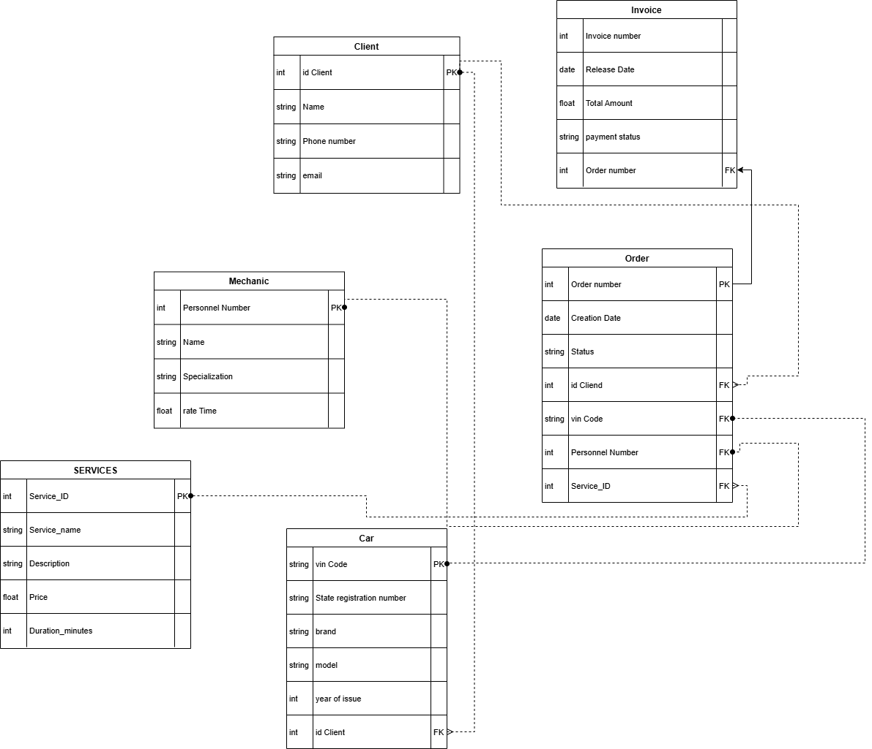
Рисунок 10 – Логическая модель данных

4.3 Создание физической модели
Физическая диаграмма — Данная диаграмма представляет собой физическую модель реляционной базы данных, отображённую в графическом редакторе phpMyAdmin.

Модель состоит из шести таблиц, логически разделённых на два уровня:
- Нормативно-справочные таблицы (client, car, mechanic, services)
Хранят относительно статичные данные: профили клиентов, технические характеристики автомобилей, прайс-лист услуг и кадровый состав. Каждая таблица имеет строго определённый первичный ключ (PK), гарантирующий уникальность записей.
- Процессные таблицы (orders, invoice)
Фиксируют динамические бизнес-процессы: регистрацию заявок, маршрутизацию задач и финансовое сопровождение. Таблица orders выступает центральным узлом, агрегирующим ссылки на все справочники.
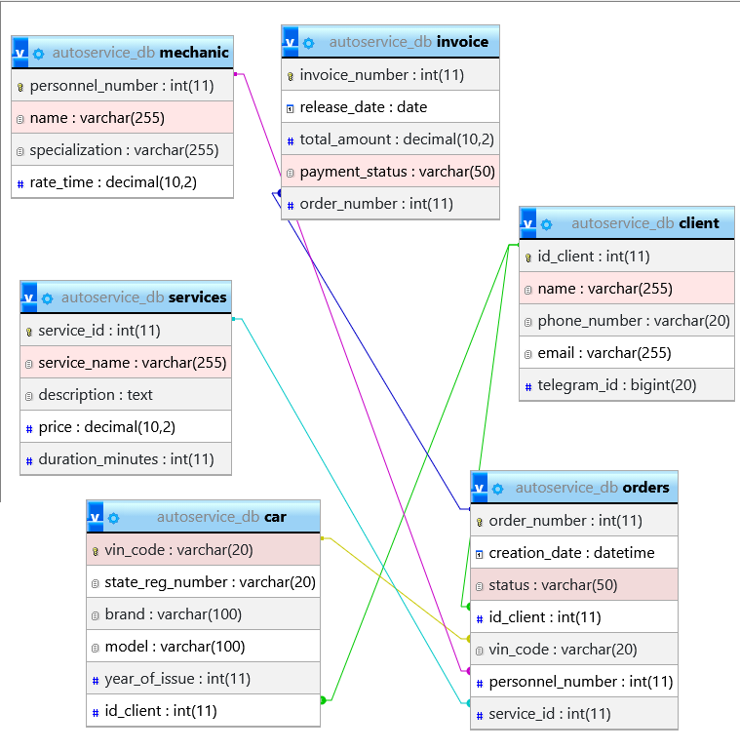
Рисунок 11 – Физическая модель данных

4.4 Запросы
1. Регистрация нового клиента.
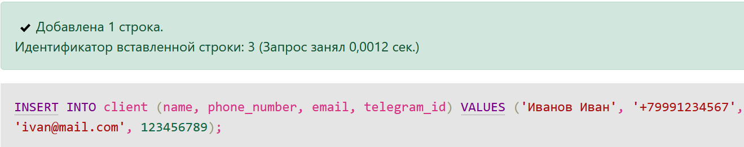
2. Добавление автомобиля.
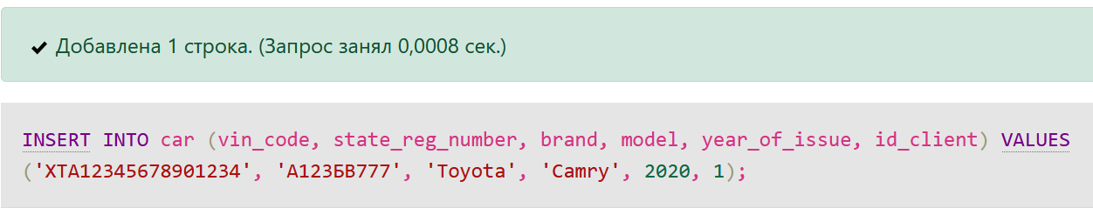
3. Создание нового заказа.
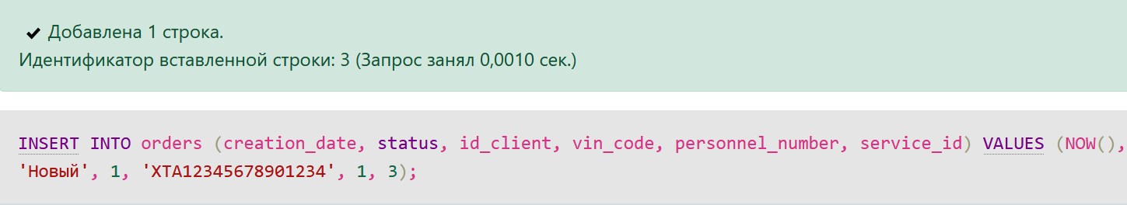
4. Просмотр всех активных заказов.
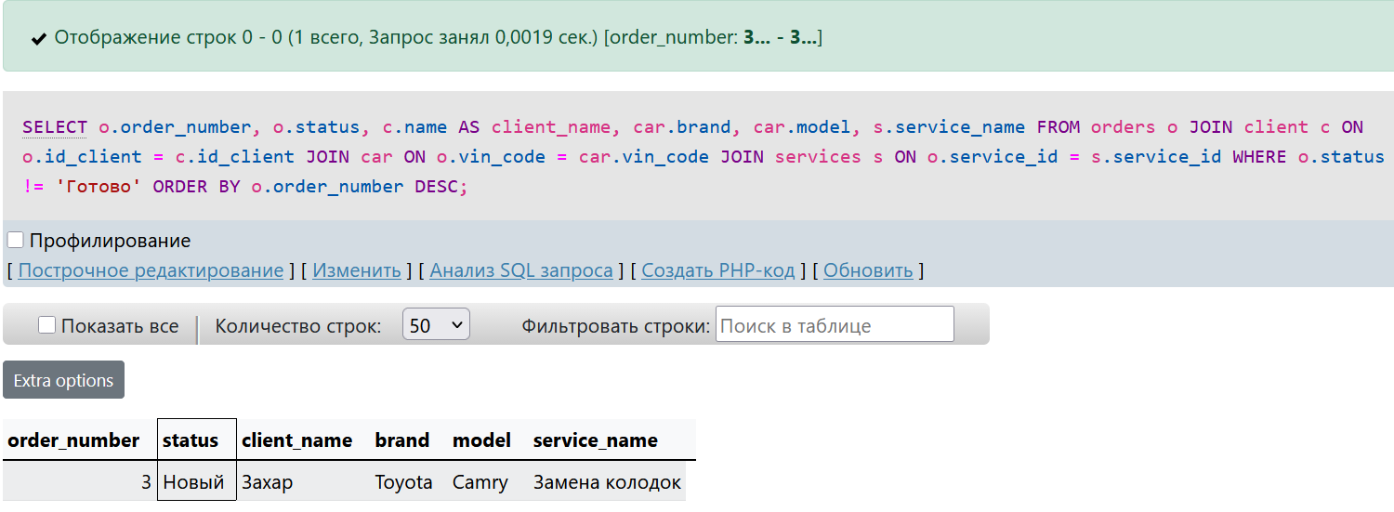

5. Получение всех услуг.
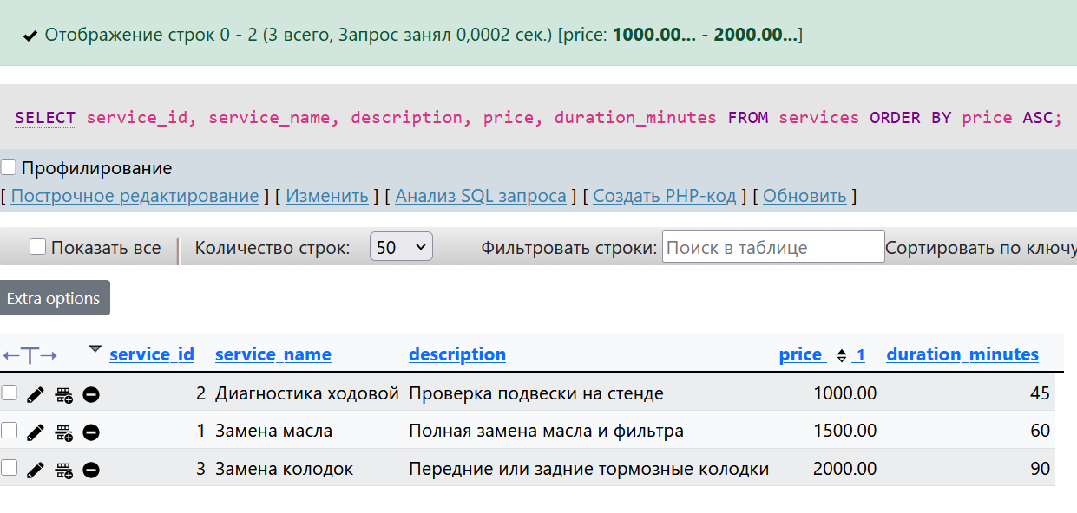

5. Разработка эскизного проекта
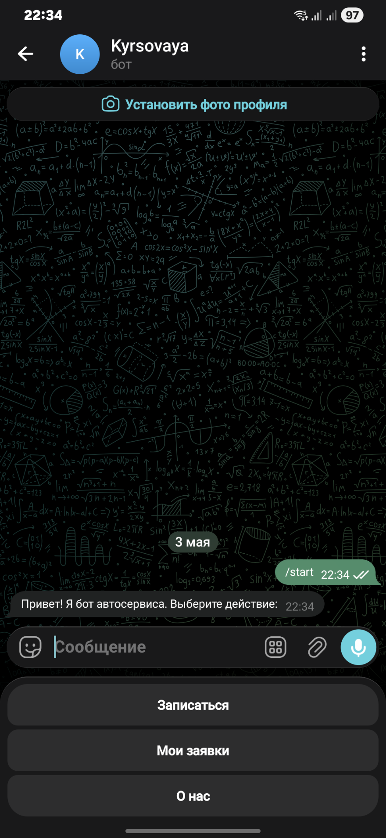
Рисунок 12 - Вид бота от лица клиента
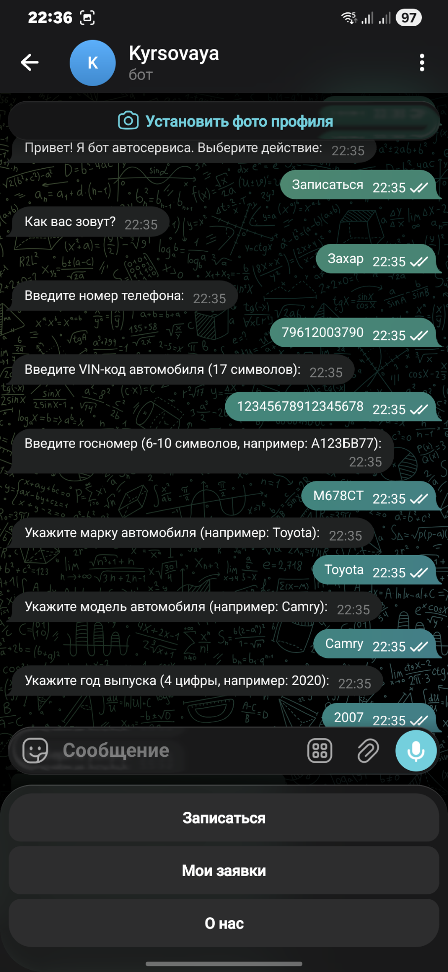
Рисунок 13 – Процесс записи клиента на ремонт.

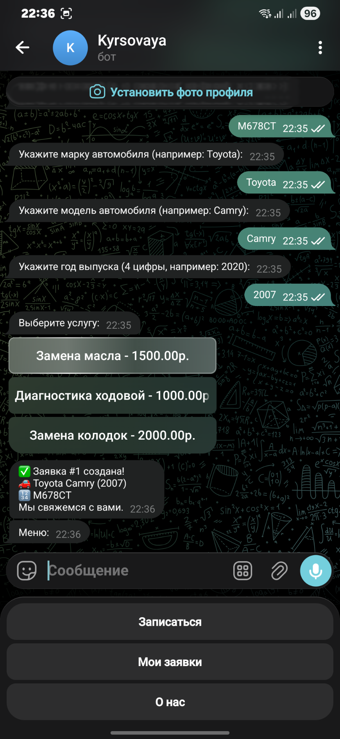
Рисунок 14 – Итоговый вид готовой заявки.

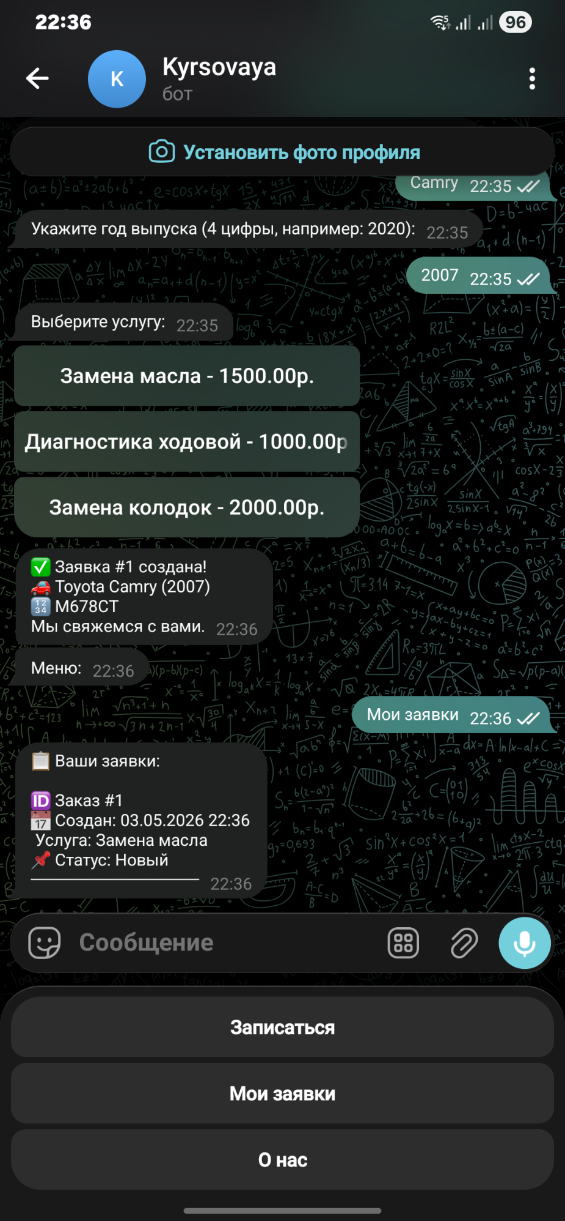
Рисунок 15 – Вкладка «Мои заявки».
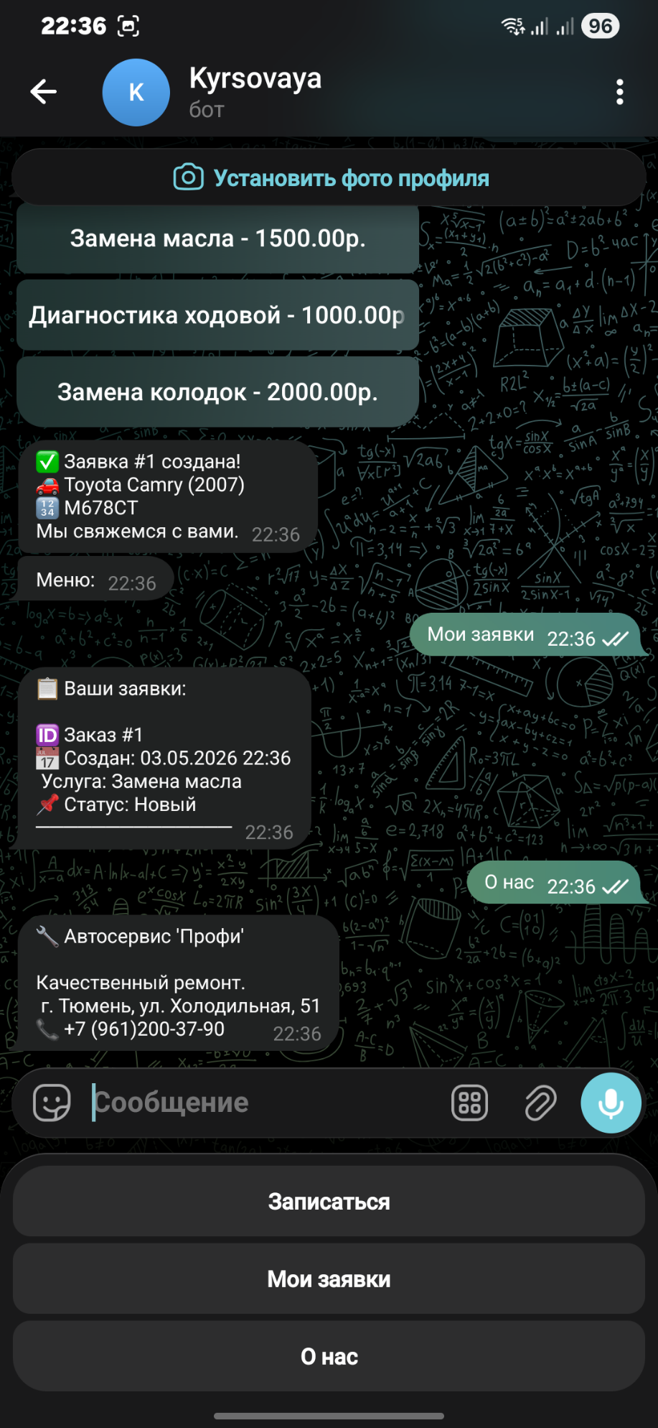
Рисунок 16 – Вкладка «О нас».

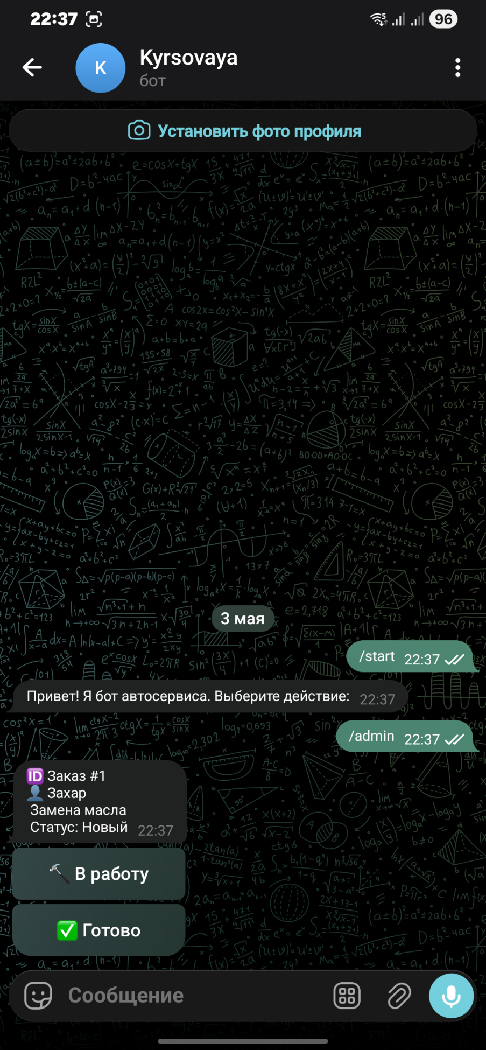
Рисунок 17 – Вид от лица менеджера.

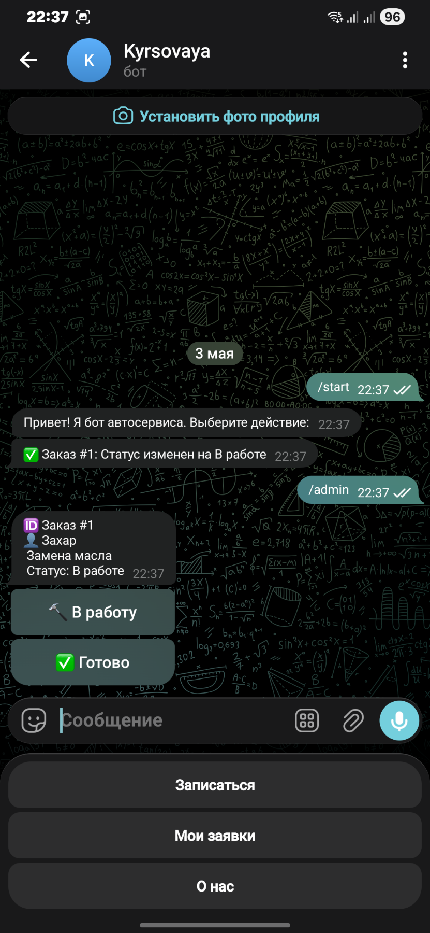
Рисунок 18 – Изменение статуса заявки «В работе».

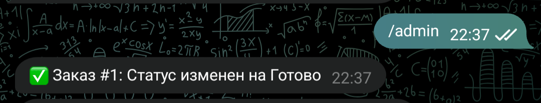
Рисунок 19 – Изменение статуса на «Готово»
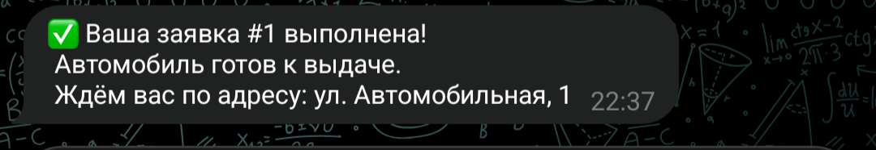
Рисунок 20 – Уведомление клиенту что заявка выполнена.

ЗАКЛЮЧЕНИЕ

В ходе выполнения курсового проекта была разработана информационная система для автосервиса в виде Telegram-бота. Цель работы — автоматизация процесса приёма заявок и взаимодействия с клиентами — достигнута.
Основные результаты:
- Проведён анализ предметной области и обоснован выбор технологического стека: язык программирования Python, библиотека aiogram 3 для создания бота, СУБД MariaDB для хранения данных.
- Спроектирована модель данных: построены концептуальная (ER-диаграмма), логическая (с указанием типов данных и ключей) и физическая модели базы данных. Реализована нормализация до 3НФ для устранения избыточности.
- Разработан функционал бота: регистрация клиентов, создание заявок с привязкой автомобиля, выбор услуги, просмотр статуса заказа, админ-панель для управления заявками.
- Проведено тестирование: все сценарии использования (клиент, администратор) работают корректно, данные сохраняются в базу, внешние ключи обеспечивают целостность информации.
- Реализован удобный пользовательский интерфейс с валидацией вводимых данных: пошаговый диалог (FSM) предотвращает ошибки при вводе VIN-кода, года выпуска и других параметров, а мгновенные уведомления обеспечивают обратную связь с клиентом.
- Реализована система автоматических уведомлений: при изменении статуса заявки на «Готово» клиент мгновенно получает сообщение в Telegram с информацией о заказе, что повышает качество обслуживания и снижает нагрузку на персонал за счёт исключения необходимости ручного информирования.

СПИСОК ЛИТЕРАТУРЫ
ГОСТ Р 7.0.97-2016. Система стандартов по информации, библиотечному и издательскому делу. Организационно-распорядительная документация. — М.: Стандартинформ, 2016.

Роберт Мартин. Чистая архитектура. Искусство разработки программного обеспечения. — СПб.: Питер, 2018. — 352 с
.
Мартин Фаулер. Паттерны корпоративных приложений. — М.: Вильямс, 2020. — 544 с.

Официальная документация aiogram 3 [Электронный ресурс]. — Режим доступа: https://docs.aiogram.dev (дата обращения: 01.05.2026).

Официальная документация Python 3.14 [Электронный ресурс]. — Режим доступа: https://docs.python.org/3 (дата обращения: 01.05.2026).

Официальная документация MariaDB [Электронный ресурс]. — Режим доступа: https://mariadb.com/kb (дата обращения: 01.05.2026).

Документация Telegram Bot API [Электронный ресурс]. — Режим доступа: https://core.telegram.org/bots/api (дата обращения: 01.05.2026).

Коннолли Т., Бегг К. Базы данных: проектирование, реализация и сопровождение. — М.: Вильямс, 2019. — 1440 с.

Дейт К. Дж. Введение в системы баз данных. — 8-е изд. — М.: Вильямс, 2018. — 1328 с.
Бибило О.Н. Реляционные базы данных: основы теории и практика проектирования. — Минск: БГУ, 2020. — 256 с.

ГОСТ 34.601-90. Автоматизированные системы. Стадии создания. — М.: Изд-во стандартов, 1990.

ГОСТ 19.ххх. Единая система программной документации (ЕСПД). — М.: Стандартинформ.

UML 2.5 Specification. Object Management Group [Электронный ресурс]. — Режим доступа: https://www.omg.org/spec/UML (дата обращения: 01.05.2026).

pymysql: Pure Python MySQL Client Library [Электронный ресурс]. — Режим доступа: https://github.com/PyMySQL/PyMySQL (дата обращения: 01.05.2026).

phpMyAdmin Documentation [Электронный ресурс]. — Режим доступа: https://docs.phpmyadmin.net (дата обращения: 01.05.2026).

